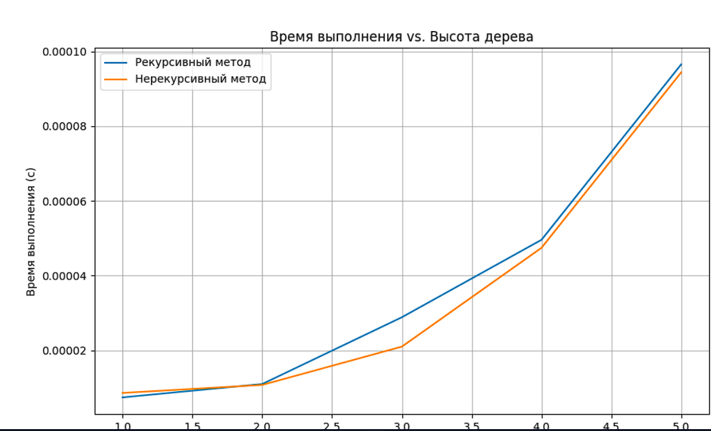
Рекурсивный метод: Высота дерева 1, Время выполнения: 0.000007 сек
Нерекурсивный метод: Высота дерева 1, Время выполнения: 0.000009 сек
Рекурсивный метод: Высота дерева 2, Время выполнения: 0.000011 сек
Нерекурсивный метод: Высота дерева 2, Время выполнения: 0.000011 сек
Рекурсивный метод: Высота дерева 3, Время выполнения: 0.000029 сек
Нерекурсивный метод: Высота дерева 3, Время выполнения: 0.000021 сек
Рекурсивный метод: Высота дерева 4, Время выполнения: 0.000050 сек
Нерекурсивный метод: Высота дерева 4, Время выполнения: 0.000047 сек
Рекурсивный метод: Высота дерева 5, Время выполнения: 0.000097 сек
Нерекурсивный метод: Высота дерева 5, Время выполнения: 0.000094 сек

